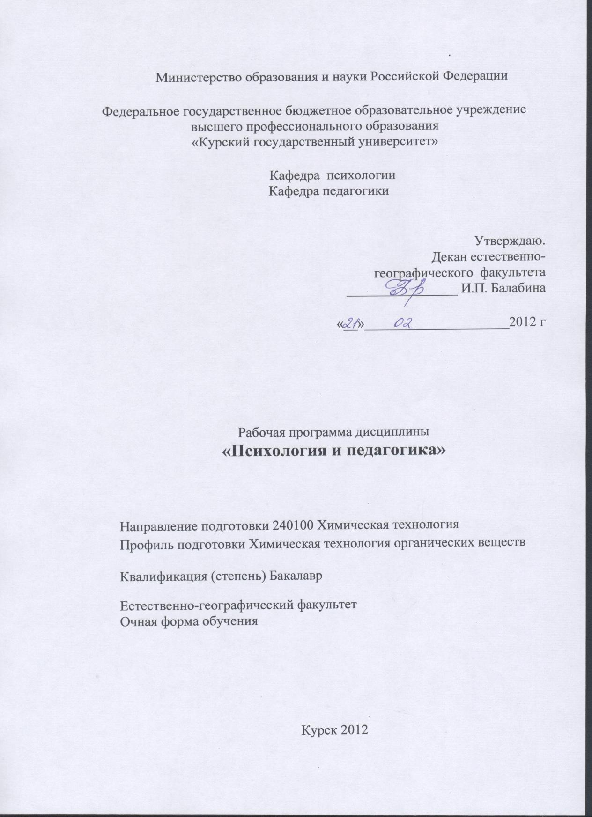

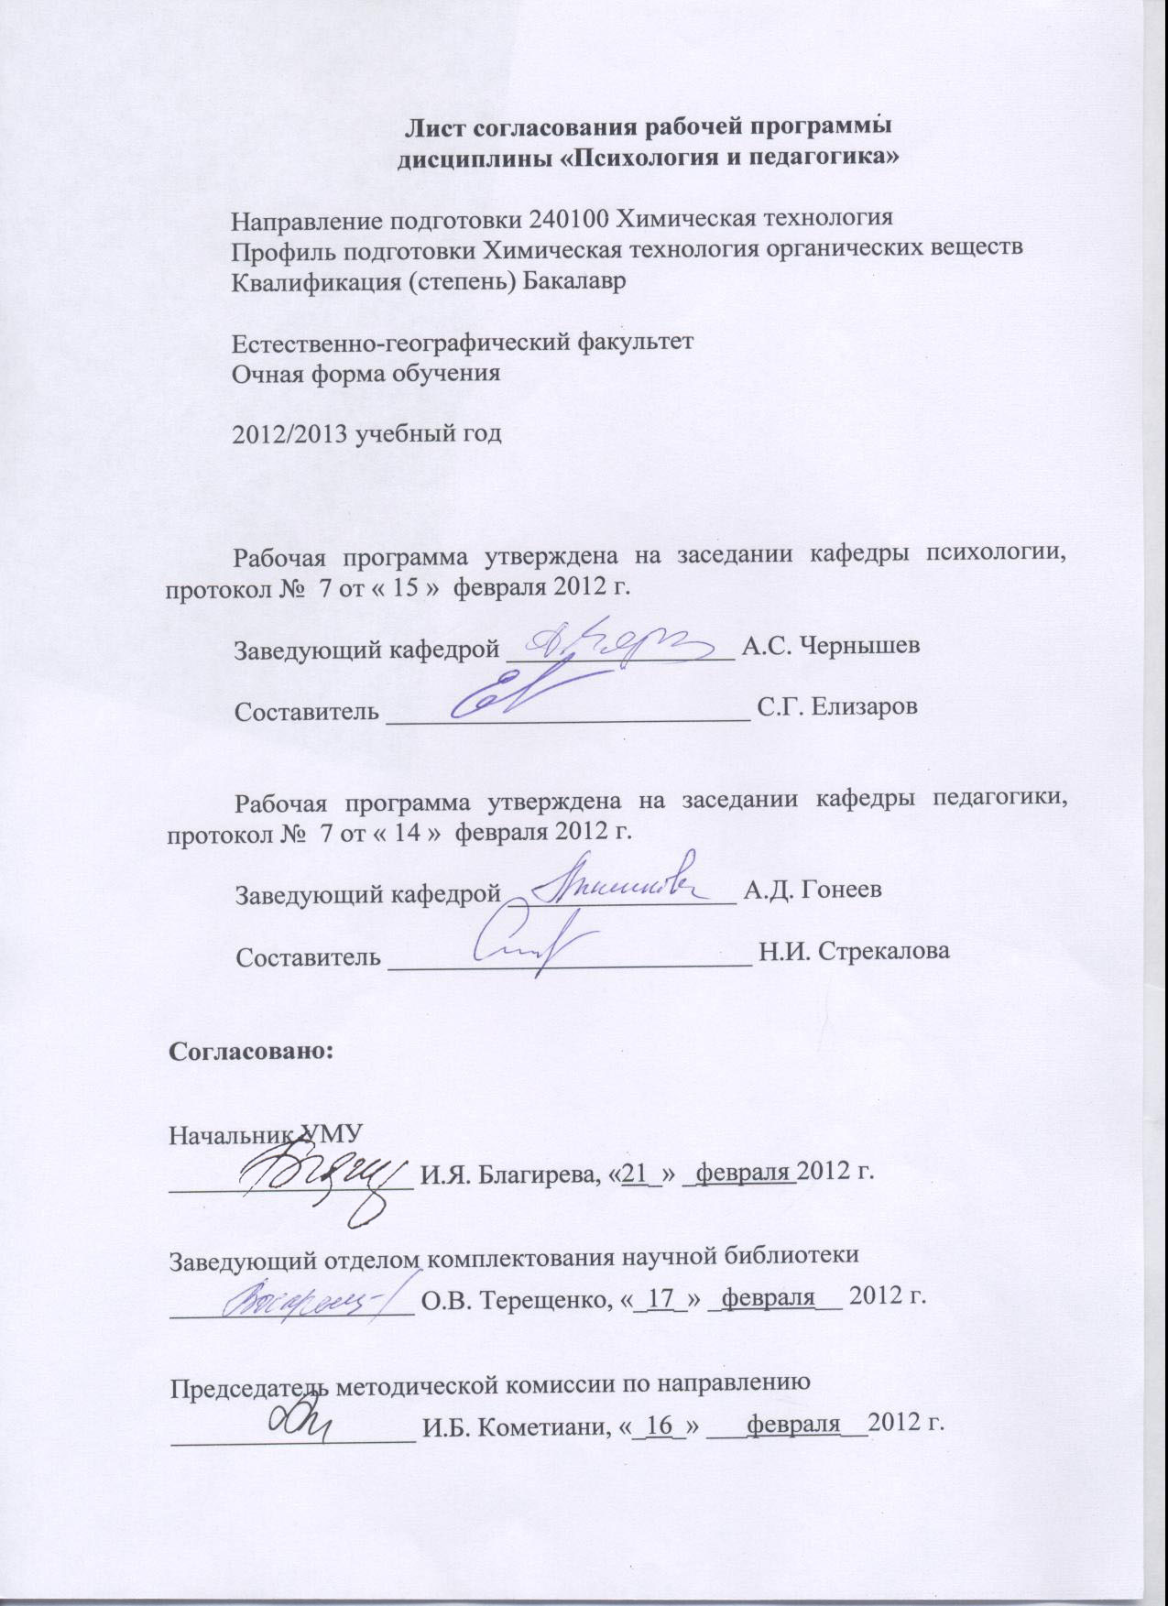

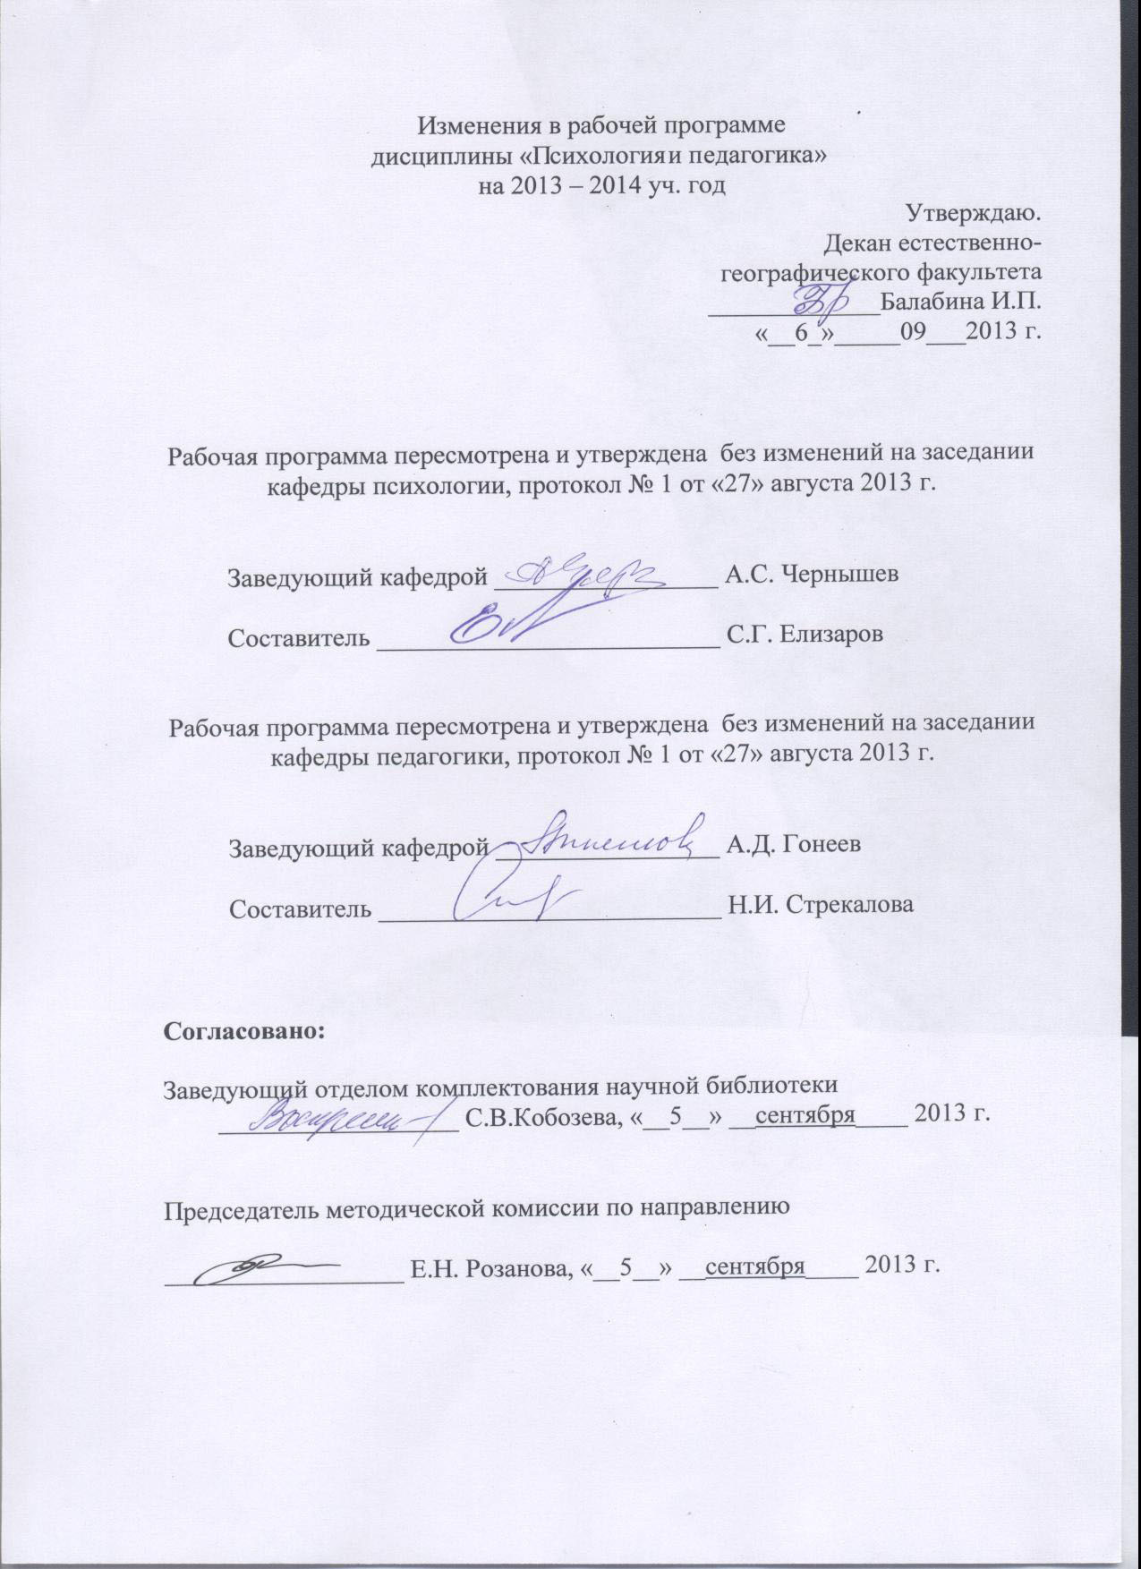

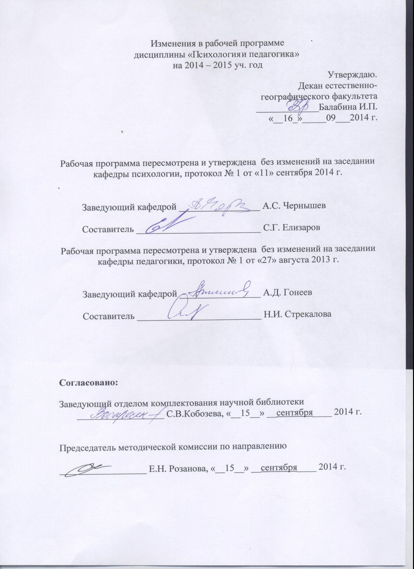

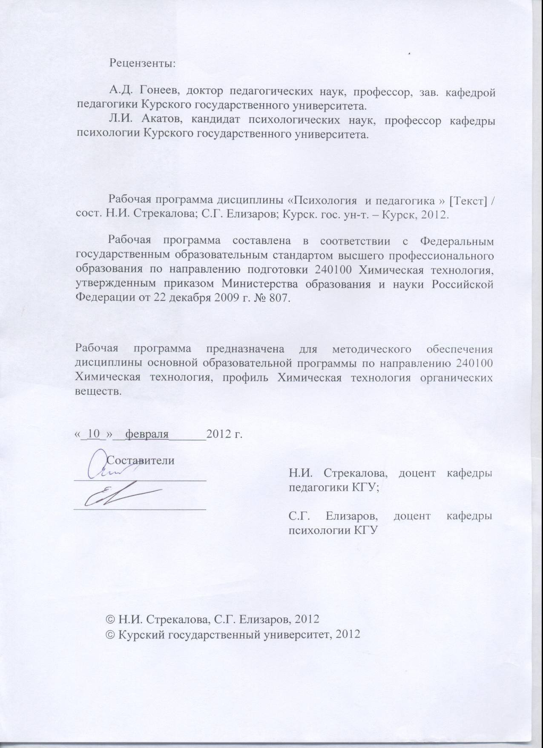

Пояснительная записка
1. Место дисциплины в структуре основной образовательной программы, в модульной структуре ООП.
Дисциплина включена в базовую часть профессионального цикла основной образовательной программы. Освоению данного курса способствуют знания, умения и компетенции, формирующиеся в процессе изучения дисциплины «Философия».
Данную учебную дисциплину дополняет параллельное освоение курса «Экологическая психология».
Дисциплина «Психология и педагогика» является основой для изучения дисциплин по выбору, а также для прохождения учебной практики.
Данная учебная дисциплина является самостоятельным модулем.
Общая трудоемкость дисциплины 3 зачетные единицы (108 академических часов).
2. Цель и задачи изучения дисциплины
Целью освоения учебной дисциплины «Психология и педагогика» является освоение основ психологии и педагогики в общей профессиональной подготовке специалиста; формирование общекультурных и профессиональных компетенций, необходимых для осуществления профессиональной деятельности и социализации; формирование представлений о личности человека, об этапах его возрастного развития, психологических закономерностях его обучения и воспитания, закономерностях поведения и деятельности личности, обусловленные ее включением в социальные группы, а также закономерностях функционирования аномального развития личности.
Задачи изучения дисциплины:
– представление о психике как целостном свойстве человека, обеспечивающем адаптацию человека к среде и активному ее преобразованию;
– необходимость осознания структуры психики (познавательной, эмоционально-волевой сфер, индивидуально-типологических различий и т.д.);
– формирование личности как ценности, гуманистическая направленность психологического знания.
3. Требования к входным знаниям, умениям, компетенциям
Приступая к освоению дисциплины, обучающийся должен:
– знать: общие закономерности естественнонаучных и социально-культурных процессов в окружающем мире; биологические и социальные основы жизнедеятельности человека;
– уметь: анализировать и обобщать информацию о различных явлениях в окружающей среде; регулировать проявления собственной активности; устанавливать контакты с другими людьми и группами;
– владеть: технологиями организации умственного труда, способами добывания новых знаний, современными компьютерными средствами.
4. Ожидаемые результаты образования и компетенции по завершении освоения учебной дисциплины
Процесс изучения дисциплины направлен на формирование следующих общекультурных и профессиональных компетенций:
Блок «Педагогика»
№ п.п. | Формируемые компетенции |  | Образовательные результаты, соответствующие формируемым компетенциям
№ п.п. | индекс | компетенция | индекс | результат
1. | ОК-3 | способность и готовность к кооперации с коллегами, работе в коллективе | З-1 | знать основы педагогики и психологии, способствующие общей культуре и социализации личности
1. | ОК-3 |  | З-2 | знать тенденции развития мирового историко-педагогического процесса, особенности современного этапа развития образования в мире
1. | ОК-3 |  | З-3 | знать теории и технологии воспитания и обучения ребенка, сопровождения субъектов педагогического процесса
1. | ОК-3 |  | З-4 | знать сущность и структуру образовательных процессов
1. | ОК-3 |  | З-5 | знать основные научно-психологические понятия, раскрывающие сущность человека как субъекта деятельности, общения и отношений
1. | ОК-3 |  | З-6 | знать ведущие формы освоения человеком действительности
1. | ОК-3 |  | З-7 | знать основы психологии общения и совместной деятельности
1. | ОК-3 |  | З-8 | основы психологии и педагогики групп и коллективов
1. | ОК-3 |  | У-1 | уметь учитывать различные контексты (социальный, культурный, национальный), в которых протекает процесс обучения, воспитания и социализации
1. | ОК-3 |  | У-2 | уметь бесконфликтно общаться с различными субъектами педагогического процесса
1. | ОК-3 |  | У-3 | уметь использовать психологические знания для адаптации человека к окружающей среде; познания других людей и самопознания; совершенствования взаимодействия людей друг с другом; формирования собственной психологической культуры
1. | ОК-3 |  | В-1 | владеть способностью к деловым коммуникациям в профессиональной сфере
1. | ОК-3 |  | В-2 | владеть способностью работать в коллективе
1. | ОК-3 |  | В-3 | владеть системой понятий и категорий психологии личности и группы, приемами самостоятельной работы с литературными источниками в рамках психологической проблематики; приемами воздействия на личность и коллектив
2. | ОК-8 | критически оценивать свои достоинства и недостатки, наметить пути и выбрать средства развития достоинств и устранения недостатков | З-1 | знать основы педагогики и психологии, способствующие общей культуре и социализации личности
2. | ОК-8 |  | З-3 | знать теории и технологии воспитания и обучения ребенка, сопровождения субъектов педагогического процесса
2. | ОК-8 |  | З-7 | знать основы психологии общения и совместной деятельности
2. | ОК-8 |  | У-1 | уметь учитывать различные контексты (социальный, культурный, национальный), в которых протекает процесс обучения, воспитания и социализации
2. | ОК-8 |  | У-3 | уметь использовать психологические знания для адаптации человека к окружающей среде; познания других людей и самопознания; совершенствования взаимодействия людей друг с другом; формирования собственной психологической культуры
2. | ОК-8 |  | В-1 | владеть способностью к деловым коммуникациям в профессиональной сфере
2. | ОК-8 |  | В-3 | владеть системой понятий и категорий психологии личности и группы, приемами самостоятельной работы с литературными источниками в рамках психологической проблематики; приемами воздействия на личность и коллектив

Блок «Психология»
№ п.п. | Формируемые компетенции |  | Образовательные результаты, соответствующие формируемым компетенциям
№ п.п. | индекс | компетенция | индекс | результат
1. | ОК-3 | способность и готовность к кооперации с коллегами, работе в коллективе | З-1 | знать сущность психического явления, основные функции и структуру психики
1. | ОК-3 |  | З-2 | знать методы изучения психики
1. | ОК-3 |  | З-3 | знать основные направления психологической науки
1. | ОК-3 |  | З-4 | знать виды психических явлений
1. | ОК-3 |  | З-5 | знать психологическую сущность внимания
1. | ОК-3 |  | З-6 | знать психологическую сущность ощущений и восприятия
1. | ОК-3 |  | З-7 | знать психологическую сущность представлений и памяти
1. | ОК-3 |  | З-8 | знать психологическую сущность мышления и речи
1. | ОК-3 |  | З-9 | знать психологическую сущность воображения
1. | ОК-3 |  | З-10 | знать психологическую сущность эмоций и чувств
1. | ОК-3 |  | З-11 | знать психологическую сущность воли
1. | ОК-3 |  | З-12 | знать психологическую сущность темперамента
1. | ОК-3 |  | З-13 | знать психологическую сущность характера
1. | ОК-3 |  | З-14 | знать психологическую сущность способностей
1. | ОК-3 |  | З-15 | знать психологическую характеристику деятельности
1. | ОК-3 |  | З-16 | знать психологическую характеристику общения
1. | ОК-3 |  | З-17 | знать сущность понятия «личность человека» как субъекта деятельности, общения и отношений, структуры личности, возрастного развития личности, основных факторов, условий и средств ее формирования
1. | ОК-3 |  | З-18 | знать сущность понятия «коллектив», его структуры, механизмов влияния коллектива на личность, особенностей развития коллектива
1. | ОК-3 |  | З-19 | знать сущность единства обучения и развития личности, роль обучения и воспитания в развитии психики и личности
1. | ОК-3 |  | З-20 | знать психологические основы урока, пути его оптимизации и достижения цели
1. | ОК-3 |  | З-21 | знать психологические приемы, обеспечивающие развитие мотивационной, познавательной и эмоционально-волевой сфер личности
1. | ОК-3 |  | З-22 | знать сущность отклоняющегося психического развития и поведения, его причины, виды и психологические условия коррекции
1. | ОК-3 |  | З-23 | знать основные причины, факторы и типологию конфликта
1. | ОК-3 |  | З-24 | основные принципы и способы решения конфликтных ситуаций
1. | ОК-3 |  | У-1 | уметь оценивать достоинства и ограничения различных теоретических концепций
1. | ОК-3 |  | У-2 | уметь анализировать поведение человека в типичных жизненных ситуациях
1. | ОК-3 |  | У-3 | уметь проводить обработку и анализ эмпирических данных исследования
1. | ОК-3 |  | У-4 | уметь использовать психодиагностические методы для изучения личности и коллектива
1. | ОК-3 |  | У-5 | уметь составить Программу изучения отдельных личностных и интеллектуальных свойств личности человека и обеспечить их коррекцию и формирование
1. | ОК-3 |  | У-6 | уметь составить психолого-педагогическую характеристику личности и коллектива
1. | ОК-3 |  | У-7 | уметь организовывать взаимодействие с учащимися на уроке, управлять познавательными процессами и эмоционально-волевой сферой учащихся на уроке
1. | ОК-3 |  | У-8 | уметь анализировать урок и внеклассное мероприятие с точки зрения психолого-педагогических особенностей
1. | ОК-3 |  | У-9 | уметь организовывать работу по психологическому просвещению
1. | ОК-3 |  | У-10 | уметь осуществлять постановку профессиональных задач в области исследования конфликта
1. | ОК-3 |  | В-1 | владеть приемами управления и развития познавательных процессов
1. | ОК-3 |  | В-2 | владеть приемами эмоциональной саморегуляции
1. | ОК-3 |  | В-3 | владеть методиками выявления характеристик личности
1. | ОК-3 |  | В-4 | владеть навыками общения
1. | ОК-3 |  | В-5 | владеть системой понятий и категорий психологии личности, возрастной, педагогической, социальной и коррекционной психологии
1. | ОК-3 |  | В-6 | владеть приемами самостоятельной работы с литературными источниками в рамках психологической проблематики
1. | ОК-3 |  | В-7 | владеть приемами воздействия на личность и коллектив
1. | ОК-3 |  | В-8 | владеть основами приемов бесконфликтного взаимодействия
1. | ОК-3 |  | В-9 | владеть приемами профилактики и разрешения конфликтов
2. | ОК-8 | критически оценивать свои достоинства и недостатки, наметить пути и выбрать средства развития достоинств и устранения недостатков | З-1 | знать сущность психического явления, основные функции и структуру психики
2. | ОК-8 |  | З-2 | знать методы изучения психики
2. | ОК-8 |  | З-3 | знать основные направления психологической науки
2. | ОК-8 |  | З-4 | знать виды психических явлений
2. | ОК-8 |  | З-8 | знать психологическую сущность мышления и речи
2. | ОК-8 |  | З-12 | знать психологическую сущность темперамента
2. | ОК-8 |  | З-13 | знать психологическую сущность характера
2. | ОК-8 |  | З-15 | знать психологическую характеристику деятельности
2. | ОК-8 |  | З-16 | знать психологическую характеристику общения
2. | ОК-8 |  | З-17 | знать сущность понятия «личность человека» как субъекта деятельности, общения и отношений, структуры личности, возрастного развития личности, основных факторов, условий и средств ее формирования
2. | ОК-8 |  | З-18 | знать сущность понятия «коллектив», его структуры, механизмов влияния коллектива на личность, особенностей развития коллектива
2. | ОК-8 |  | З-21 | знать психологические приемы, обеспечивающие развитие мотивационной, познавательной и эмоционально-волевой сфер личности
2. | ОК-8 |  | З-23 | знать основные причины, факторы и типологию конфликта
2. | ОК-8 |  | З-24 | основные принципы и способы решения конфликтных ситуаций
2. | ОК-8 |  | У-1 | уметь оценивать достоинства и ограничения различных теоретических концепций
2. | ОК-8 |  | У-2 | уметь анализировать поведение человека в типичных жизненных ситуациях
2. | ОК-8 |  | У-7 | уметь организовывать взаимодействие с учащимися на уроке, управлять познавательными процессами и эмоционально-волевой сферой учащихся на уроке
2. | ОК-8 |  | У-10 | уметь осуществлять постановку профессиональных задач в области исследования конфликта
2. | ОК-8 |  | В-2 | владеть приемами эмоциональной саморегуляции
2. | ОК-8 |  | В-4 | владеть навыками общения
2. | ОК-8 |  | В-7 | владеть приемами воздействия на личность и коллектив
2. | ОК-8 |  | В-8 | владеть основами приемов бесконфликтного взаимодействия
2. | ОК-8 |  | В-9 | владеть приемами профилактики и разрешения конфликтов

5. Структура дисциплины.
Блок «Психология»
Психология личности. Психология развития, возрастная и педагогическая психология. Социальная психология. Коррекционная психология.
Блок «Педагогика»
Педагогика в системе гуманитарных наук. Мировой историко-педагогический процесс: история и современность. Целостный педагогический процесс: обучение, воспитание. Управление образовательными системами.
6. Основные образовательные технологии.
Лекции, объяснительно-иллюстративный метод с элементами проблемного изложения, практические занятия, самостоятельная и научно-исследовательская работа, активные и интерактивные методы: бланковая и компьютерная психодиагностика, психологические тренинги, просмотр видеофильмов.
7. Формы контроля
Оценка качества освоения дисциплины «Психология и педагогика» включает текущий контроль успеваемости (опрос, контрольная работа, реферат и др.) и промежуточную аттестацию - зачет.
Критерии оценки индивидуальных образовательных результатов (достижений) определяется в соответствии с Положением о балльно-рейтинговой системе и технологической картой дисциплины.

Блок «Психология»
Содержание дисциплины

Раздел 1. Психология в системе наук.
Психология как наука. Эволюционное развитие психики.
Раздел 2. Психология личности.
Личность, деятельность и общение. Познавательные психические процессы. Внимание как психический процесс. Память как психический познавательный процесс. Эмоционально - волевая сфера человека. Личность и индивидуальность. Развитие личности. Обучение и воспитание личности. Аномальное развитие личности. Общение. Структура и функции общения. Психология конфликта
Раздел 3 Малая группа и коллектив в системе психологического знания.
Психология малых групп.

Содержание лекционного курса

Раздел 1. Психология в системе наук

Тема 1. Психология как наука
Определение психологии как науки. Рефлекторная природа психического как свойства нервной системы, мозга. Мозг и психика. Основные свойства и функции психики. Сознание и его основные характеристики. Бессознательное и формы его проявления (установки, привычки, сновидения и т. д.). Взаимодействие сознательного и бессознательного. Методы психологии.

Раздел 2. Психология личности

Тема 2. Личность, деятельность и общение
Общее понятие о личности. Определение личности в концепциях К. Роджерса, Г. Олпорта, З. Фрейда, Р. Кеттелла, А. Адлера, С.Л. Рубинштейна, Д. Келли и др. Структура личности. Основные психологические теории личности. Понятие о деятельности. Структура деятельности. Виды деятельности. Понятие об общении. Стороны общения. Виды общения.

Тема 3. Познавательные психические процессы
Ощущение и восприятие как чувственный уровень познания. Виды, свойства, закономерности ощущений и восприятия. Память и ее основные функции. Процессы, виды, закономерности памяти. Условия эффективности запоминания, сохранения, воспроизведения материала. Мышление как процесс обобщенного и опосредованного отражения действительности. Основные механизмы мышления (сравнение, классификация, обобщение, анализ через синтез). Воображение, его виды, свойства, функции. Механизмы воображения (агглютинация, заострение, гиперболизация, типизация). Роль воображения в развитии творчества. Сущность внимания. Виды и свойства внимания. Причины, вызывающие и удерживающие внимание.

Тема 4. Эмоционально - волевая сфера человека
Понятие о чувствах. Виды чувств. Эмоции. Сигнальная и регулятивная функции эмоциональных состояний. Формы переживания эмоций. Аффекты, настроения, эмоциональный стресс. Высшие чувства. Чувства и личность. Понятие о воле. Волевой акт и его структура. Волевые качества и их формирование. Саморегуляция поведения и деятельности.

Раздел 3. Малая группа и коллектив в системе психологического знания

Тема 5. Психология малых групп
Группа как социально-психологический феномен. Классификация групп. Содержательные характеристики группы. Исследования психологии малых групп в отечественной и зарубежной психологии. Критерии малой группы. Малая группа и коллектив. Понятие о групповой динамике (К. Левин). Динамические процессы в малой группе (генезис малой группы, групповая сплоченность, групповое принятие решения, групповое давление). «Лидерство», и «руководство» в малой группе. Психологический климат в малой группе.
Основные концепции изучения коллектива в отечественной психологии. Стратометрическая концепция А.В. Петровского. Параметрическая концепция Л.И. Уманского. Лидерство и организаторская деятельность в работах Л.И.Уманского, А.С.Чернышева. Системный подход в исследованиях феномена малой группы (Б.Ф. Ломов, А.Л. Журавлев). Социально-психологическая динамика группы и личности в современных условиях.

Содержание практических занятий

1 Психология как наука.
Душа как предмет науки. Современные представления о предмете психологии. Культурно-историческая парадигма в психологии. Деятельностный подход в психологии. Характеристика методов психологии.
2 Эволюционное развитие психики. Развитие психики и сознания в филогенезе. Просмотр и анализ учебного фильма «Думают ли животные».
3 Внимание как психический процесс. Общее представление о внимании. Внимание и сознание. Экспериментальное исследование внимания. Внимание и деятельность. Развитие внимания. Методики изучения внимания: корректурная проба, таблицы Шульте.
4 Память как психический познавательный процесс. Основные процессы и закономерности памяти. Виды памяти. Теории памяти. Принципы организации памяти. Исследование памяти в когнитивной психологии. Память и деятельность. Развитие и тренировка памяти.
5 Личность и индивидуальность. Индивидуальность как психологическая проблема. Устойчивые индивидуально-психологические свойства человека: темперамент, способности, характер.
Темперамент, личность и деятельность. Способности, талант, гений. Характер человека.

Содержание самостоятельной работы
№ п.п. | Раздел или тема, выносимые на самостоятельное изучение | Виды и содержание самостоятельной работы | Формы контроля, оценочные средства
1. | Воображение как психический познавательный процесс | Изучение литературы. Проба по тесту Торренса, по методике «Три слова». | Текущий контроль: конспект; доклад, результаты диагностики

Вопросы для самоконтроля по самостоятельно изученным темам
Тема: Воображение как психический познавательный процесс.
1. Понятие о воображении и его роли в психической деятельности человека.
2. Физиологические механизмы воображения.
3. Виды воображения.
4. Воображение и творчество.

Примерные темы докладов

Тема: Воображение как психический познавательный процесс.
1. Воображение и творческая деятельность человека.
2. Развитие воображения при изучении географии.

Примерный перечень вопросов к коллоквиуму

Тема: Личность.
- Определение личности. Основные характеристики личности.
- Структура личности по К.К. Платонову, С.Л. Рубинштейну, З. Фрейду.
- Направленность личности.
- Типы темпераментов, достоинства и ограничения каждого типа.
- Характер: структура, акцентуации, роль в общении и деятельности.
- Личность и способности.
- Эмоционально-волевая сфера личности.
- Когнитивная сфера личности

Содержание научно-исследовательской работы
№ п.п. | Наименование раздела или темы | Виды и содержание научно-исследовательской работы | Формы контроля, оценочные средства
1. | Познавательные психические процессы. | Реферат; подготовка доклада на тему «Воображение и творческая деятельность человека» и др. | Текущий контроль: собеседование; доклад; выступление по теме научной работы

Примерные темы рефератов
- Сущность механизмов «идентификации – рефлексии – стереотипизации» личности.
- Сущность «личностного пространства». Влияние пространственного положения человека на формирование его образа в сознании окружающих.
- Духовно-нравственное начало в мироощущении современной учащейся молодежи.
- Личность и время: механизмы субъективности.
- Структура мнемотехники. Рациональные приемы работы с текстами.
- Роль мотивации учебной деятельности в улучшении запоминания. Способы предотвращения забывания.
- Психологические последствия проблемной ситуации.
- Сущность особенностей мышления: гибкости, самостоятельности, глубины, скорости.
- Индивидуальный стиль деятельности.
- Влияние темперамента на выбор разных типов профессий.
- Факторы влияния на формирование способностей.
- Условия профилактики и преодоления стресса.
- Влияние личности человека на направленность его волевой активности.
- Связь «свободы воли» и самосознания человека.

Примерные темы докладов в научных дискуссиях, на «круглых столах»
1. Самооценка и уровень притязаний современной молодежи.
2. Личностное самоопределение современной девушки.
3. Когнитивное и личностное развитие человека.
5. Психологический портрет современного юноши.

Примерные темы докладов на научно-практических конференциях
1. Ценностные ориентации современной учащейся молодежи.
2. Отношения со сверстниками и социальная компетентность юношей и девушек.
3. Кризис идентичности и его протекание у обучающейся молодежи.
Примерный перечень вопросов к зачету

- Психика как предмет психологии. Процессы, состояния и свойства психики.
- Основные принципы научной психологии: детерминизм, историзм, единство сознания и деятельности, развитие психики в деятельности.
- Сознательное и бессознательное в психике.
- Эволюция психики. Сознание как высшая форма психики.
- Методы психологии. Наблюдения и эксперимент, их виды.
- Тест и его сущность. Беседа и опросники.
- Понятие о личности. Определение личности. Направленность личности.
- Структура личности (З. Фрейд, А.В. Петровский, К.К. Платонов, С.Л. Рубинштейн).
- Самооценка и уровень притязаний личности.
- Ощущения. Виды и основные свойства.
- Восприятие. Основные свойства.
- Восприятие как действие. Восприятие пространства, времени и движения.
- Память. Теории памяти. Функции памяти.
- Виды памяти. Основные закономерности процесса запоминания.
- Мнемотехника. Закономерности процесса воспроизведения.
- Индивидуальные особенности памяти. Закономерности процессов сохранения и забывания.
- Понятие о мышлении. Мышление и чувственное познание. Теории мышления. Виды мышления.
- Психология и логика мышления. Основные механизмы мышления.
- Понятие о воображении. Физиологические основы воображения. Виды воображения.
- Внимание. Теории внимания. Виды и свойства внимания.
- Воля. Основные функции. Свобода воли.
- Волевой акт. Структура. Индивидуальные особенности воли.
- Эмоции и чувства. Основные функции. Виды чувств. Физиологические основы эмоций.
- Формы переживания чувств. Высшие чувства. Чувства и личность.
- Темперамент. Виды. Оценка темпераментов.
- Темперамент и деятельность. Индивидуальный стиль деятельности.
- Способности. Виды и структура способностей.
- Характер. Патологические характеры.
- Деятельность. Виды деятельности. Структура деятельности. Формирование.
- Общение. Структура и виды общения.
- Малая группа как субъект деятельности, общения и отношений.
- Стратометрическая концепция коллектива А.В. Петровского.
- Параметрическая концепция коллектива Л.И. Уманского.
- Зарубежные возрастные периодизации развития личности (С. Холл, З. Фрейд, Э. Эриксон)
- Возрастная периодизация развития личности Д.Б. Эльконина.
- Проблема соотношения обучения и развития личности в психологии.
- Теория планомерного (поэтапного) формирования умственных действий (П.Я. Гальперин, Н.Ф. Талызина).
- Теория содержательного обобщения (В.В. Давыдов).
- Основные цели и средства воспитания.
- Институты воспитания.
- Особенности психического развития личности с нарушениями интеллекта.
- Психологические особенности личности школьников, испытывающих затруднения в обучении и школьной адаптации.
- Психологические особенности личности с аномалиями в поведении.
- Психология конфликта. Предупреждение и разрешение конфликтов.
Учебно-методическое и информационное обеспечение дисциплины
Литература
Основная.
- Психология: учебник, рек. МО РФ / Р.С. Немов .— М. : Юрайт: Высшее образование, 2010 .— 639с.
- Сластенин В.А. Психология и педагогика: учебное пособие. М., 2010. - 479с.
Дополнительная.
- Акатов Л.И. Социальная реабилитация детей с ограниченными возможностями здоровья. Психологические основы: Учеб. пособие для студ. высш. учеб. заведений. – М.: Гуманит. изд. центр ВЛАДОС, 2003.
- Гамезо М.В., Домашенко И.А Атлас по психологии: учеб. пособие. – М., 1998.
- Елизаров С.Г. Мотивационно-ценностная включенность малой группы в социальную систему: опыт исследования. – Курск : Курск. гос. ун-т, 2009. – 197 с.
- Психология в XXI веке / под ред. В.Н.Дружинина: учебник. М., 2003.
- Сарычев С.В., Логвинов И.Н. Педагогическая психология. Краткий курс. – СПб.: Изд. дом «Питер», 2006.
- Слободчиков В.И., Исаев Е.И. Психология человека: учебник. – М., 1995.
- Хьелл Л., Зиглер Д. Теории личности. – СПб., 2007.
- Чернышев А.С., Гребеньков Н.Н., Сарычев С.В., Корнев А.В., Дымов Е.И. Технологии в изучении психологии: учеб. пособие для вузов. – М., 2003.
- Чернышев А.С., Лобков Ю.Л., Сарычев С.В., Скурятин В.И. Социально одаренные дети: путь к лидерству. – КГУ, 2006.
- Петровский А.В., Ярошевский М.Г., Петровский В.А. Психология. – М.: Академия, 2007.
- Чернышев А.С. Практикум по решению конфликтных педагогических ситуаций. Курск, 1997.

Программное обеспечение и Интернет-ресурс
- Веб-сайт кафедры психологии Курского госуниверситета [Электронный ресурс]. Режим доступа : http://kursk-psychol.narod.ru
- www.geocities.com/gazetka
- www.nsu.ru/psych/internet/
- http://195.93.165.10:2280 – Электронный каталог библиотеки КГУ
- http://elibrary.ru – Научная электронная библиотека
- http://uisrussia.msu.ru – Университетская информационная система «Россия»

Материально-техническое обеспечение дисциплины

- Аудиторная база для лекций.
- Компьютерный класс общего пользования с подключением к Интернет.
- Компьютерный мультимедийный проектор.
- Электронная библиотека кафедры психологии.
- Видеоматериалы.
Блок «Педагогика»
Содержание дисциплины

1 Педагогика в системе гуманитарных наук о человеке. Мировой историко-педагогический процесс: история и современность. Целостный педагогический процесс и его характеристика.

Содержание лекционного курса
Раздел 1. Педагогика в системе гуманитарных наук о человеке
Тема 1. Роль и место педагогики в системе современного знания о человеке
Педагогика: предмет, объект, задачи.
Методология педагогики. Категориальный аппарат современной педагогики. Классические и современные методы педагогических исследований. Логика и основные элементы научного исследования.
Теоретический и практический уровни педагогики. Междисциплинарные связи педагогики и их значение в познании закономерностей образования и воспитания. Структура педагогической науки. Источники современной педагогики.
Виды педагогических знаний: теоретические, эмпирические, методические и методологические.
Современные направления в педагогике: гуманистическая педагогика, педагогика ненасилия, экология воспитания и т.д.
Раздел 2. Мировой историко-педагогический процесс: история и современность
Тема 2. Основные этапы развития зарубежной и отечественной педагогики: сравнительный анализ
Воспитание, школа и педагогическая мысль на этапах развития человеческого общества: рабовладельческое общество, феодальное, капитализм, империализм. Тенденции развития педагогической практики. Законы развития педагогической практики и их реализация в зарубежной и отечественной педагогике.
Я.А.Коменский - основоположник научной педагогики. Сравнительная характеристика мировой педагогической теории и практики 19 - первой половины 20 веков. Образование в современном мире. Непрерывное образование.
Раздел 3. Целостный педагогический процесс и его характеристика
Тема 3. Целостный педагогический процесс: сущность, содержание, закономерности и принципы развития
Определение целостного педагогического процесса. Сущность педагогического процесса. Педагогический процесс как система и как процесс. Закономерности и принципы педагогического процесса. Содержание целостного педагогического процесса. Этапы развития педагогического процесса. Принципы и критерии отбора содержания образования.
Функции целостного педагогического процесса. Формы организации целостного педагогического процесса. Методы целостного педагогического процесса. Инновационная педагогика.
Тема 4. Процесс обучения: сущность, содержание, взаимодействие субъектов
Понятие и сущность процесса обучения. Обучение как двусторонний процесс учения и преподавания. Цикличность процесса обучения. Функции обучения. Движущие силы обучения. Учение как познавательная деятельность учащихся. Структура процесса усвоения.
Деятельность педагога и учащегося в различных видах обучения. Типы учеников и своеобразие педагогического взаимодействия. Индивидуальные стили учебной деятельности. Компетентностный подход к процессу обучения. Предпрофильное и профильное обучение.
Методы и формы организации педагогического процесса в вузе. Самостоятельная работа студентов.
Тема 5. Воспитание как психолого-педагогическая проблема
Воспитание как общественное и педагогическое явление. Социальная и научно-естественная основы воспитания. Сущность процесса воспитания.
Современные концептуальные подходы к воспитанию. Базовые теории воспитания. Воспитывающая деятельность: цели, содержание, особенности методики. Специфика принципов воспитания. Методы воспитания и их характеристика. Воспитывающий характер обучения. Условия эффективности влияния воспитания на развитие личности. Диагностика воспитанности и уровни личностного развития. Критерии воспитанности.
Воспитательная система учебного заведения. Воспитательные системы В.Н. Сороки - Россинского, В.А. Сухомлинского, Р.Штейнера и др. Мастерство педагога как условие эффективности воспитания.
Особенности современного семейного воспитания.

Содержание практических занятий

Темы, выносимые на практические занятия

1. Методология и методика педагогического исследования.
1.научное исследование как особая форма познания.
2.методология педагогического исследования.
3.основные элементы и логика исследования. 4.Методы исследования. Оформление результатов исследования. Внедрение педагогической теории в практику.
2. Я.А.Коменский – основоположник научной педагогики.
1. Биография, особенности мировоззрения и педагогическая деятельность Я.А.Коменского.
2. Характеристика принципа природосообразности (по работе Я.А.Коменского « Великая дидактика»).
3.Характеристика:
а/возрастной периодизации;
б/ системы школ.
4. Характеристика классно-урочной системы.
5.Обосновать: почему Я.А.Коменский является основоположником научной педагогики.
3. Образование в современном мире.
1.Приоритетные направления развития и отличительные черты образования в мире в конце 20 - начале 21 вв.
2.Болонский процесс и его решения. Принципы реформирования государственных систем образования.
3.Непрерывное образование: цели, содержание и структура.
4. Проблема соотношения качества и конкурентноспособности выпускников.
4. К.Д.Ушинский – основоположник отечественной педагогики.
1.Биография и особенности мировоззрения К.Д.Ушинского.
2.Характеристика принципа народности. Анализ работ « Почему русские школы должны стать русскими?», « О народности в общественном воспитании».
3.Особенности гражданского и патриотического воспитания в современных учебных заведениях России.
5. Урок в общеобразовательной школе.
1.Урок как основная форма организации обучения в современной школе.
2.Типы и структура уроков. Требования к современному уроку.
3.Современные образовательные технологии и их использование на уроке. Интерактивное обучение.
4.Пути совершенствования уроков в современной школе.

Содержание самостоятельной работы

Темы, выносимые на самостоятельную работу:

№ п/п | Раздел или тема, выносимые на самостоятельное изучение | Виды и содержание самостоятельной работы | Формы контроля, оценочные средства
1. | Педагогика в системе гуманитарных наук о человеке. | 1.составить словарь основных педагогических категорий;  2. составить схему межпредметных связей педагогики с другими науками, изучающими личность, вычленив объект и предмет каждой из них;  3. составить таблицу персоналий, представителей современных направлений в педагогике. | текущий контроль: защита схемы и таблицы
2. | Мировой историко-педагогический процесс: история и современность. | 1.написать реферат на темы: а/ Государственная политика в области образования и воспитания; б/Концепции гражданского и патриотического воспитания ( на основе анализа федеральной и региональной концепции).2.Подготовить презентацию по проблеме: Опыт воспитания личности в практике воспитательных учреждений начала 20 века ( А.С.Макаренко, В.Н.Сорока- Росинский,С.Шацкий). | текущий контроль: информационное сообщение по теме реферата; презентация
3. | Целостный педагогический процесс и его характеристика. | - Опираясь на знания, полученные в процессе изучения, составить таблицу условий, средств и методов, при которых ваша студенческая группа станет средством развития индивидуальности каждого;  - Составьте программу саморазвития;  - Написать отзыв на научную статью ( на выбор:журнал «Педагогика» 2010-2011г.г.) | текущий контроль: презентация заданий; отзыв
4. | Управление образовательными системами. | - Составить схему структуры управленческой деятельности ВУЗа. | текущий контроль: информационное сообщение

Вопросы для самоконтроля
1.Предметом педагогики как науки являются:
- образовательные системы
- профессиональная педагогическая деятельность
- развитие личности
- целенаправленно организуемый педагогический процесс.
2. Основными категориями педагогики являются:
- знания, умения, навыки
- воспитание, образование, обучение
- социализация, развитие , система
- воспитание, среда, наследственность.
3. К эмпирическим методам педагогического исследования относятся:
- наблюдение, анализ, эксперимент
- тестирование, рейтинг, моделирование
- наблюдение, беседа, анкетирование, эксперимент.
4. Единство и взаимодействие компонентов, составляющих педагогический процесс, определяют его:
- особенность
- индивидуальность
- управляемость
- целостность.
5. Движущими силами обучения являются:
- профессионализм педагога
- активность учащихся
- закономерности и принципы его построения
- противоречия, возникающие в ходе обучения.
6. Основополагающим и определяющим компонентом любой системы воспитания являются:
- методы, приемы и технологии
- основные направления воспитательной работы
- цели воспитания.
7.Реализация принципа общедоступности образования предполагает:
- приоритет общечеловеческих ценностей и свободного развития личности
- адаптивность системы образования к уровням и особенностям учащихся
- светский характер образования.
8. Профессиограмма педагога включает в себя:
- системное описание социальных, психологических и иных требований к профессии педагога
- квалификационные характеристики оценки педагогической деятельности
- умения и знания, составляющие профессиональную компетентность педагога.
9. Формой самоуправления образовательного учреждения являются:
- класс
- совещание при директоре
- попечительский совет
- педагогический совет
- совет школы.
10. Содержание образования как общественного явления определяется:
- уровнем развития педагогической науки и практики
- социально-экономическими и социально- политическими особенностями
- уровнем развития общественных наук.
11. Важнейшими социальными причинами, вызывающими дисфункцию семейных отношений , являются:
- низкий прожиточный уровень
- нарушение связи между поколениями, отсутствие одного из родителей, конфликты
- алкоголизм родителей, наркомания, детская безнадзорность
- жестокость, агрессивность, психические отклонения.
12. К методам самовоспитания относятся:
- самоосуждение
- требование
- наказание
- упражнение.
13. Важнейшим принципом развития непрерывного образования, который определяет многоуровневость образования, вариативность, является:
-наглядности
- фундаментализации
- диверсификации
- гуманизации.
14. Центральным звеном системы образования в Российской Федерации является………….. образование:
- среднее специальное
- общее среднее
- профессиональное
- высшее.
15.Метод обучения – это:
- основные требования к организации процесса обучения
- типы учебных занятий
- упорядоченная деятельность педагога и учащихся - способ достижения цели.

Содержание научно-исследовательской работы

№ п/п | Наименование раздела или темы | Виды и содержание научно-исследовательской работы | Формы контроля, оценочные средства
1. | Педагогика в системе гуманитарных наук о человек | 1.Выписать виды педагогических знаний (теоретические, эмпирические, методические, методологические).  2.Изложить в виде схемы логику научного исследования, выделив основные элементы. | Конспект.
2. | Мировой историко-педагогический процесс: история и современность. | подготовка доклада. | Круглый стол по проблемам воспитания.
3. | Целостный педагогический процесс и его характеристика. | подготовка модели воспитывающего обучения. Описание опыта работы педагога. | Защита модели.

Примерный перечень вопросов к зачету
- Педагогика как наука, основные педагогические категории.
- Методологические основы научного познания в педагогике.
- Целостный педагогический процесс как единство обучения и воспитания. Движущие силы, логика педагогического процесса.
- Закономерности и принципы педагогического процесса, их характеристика.
- Структура и основные компоненты педагогического процесса.
- Воспитание в целостном педагогическом процессе. Сущность и задачи процесса воспитания.
- Содержание процесса воспитания. Понятие базовой культуры личности.
- Факторы социализации и формирования личности. Роль активности личности в собственном развитии.
- Учет возрастных и индивидуальных особенностей детей в педагогической деятельности.
- Воспитательная система как педагогическое понятие: структура, функции, этапы развития. Современные воспитательные системы. Авторские воспитательные системы.
- Системы методов воспитания. Факторы, определяющие выбор методов воспитания.
- Актуальные направления и система воспитания молодежи.
- Педагогическое сопровождение ребенка в процессе воспитания.
- Дидактика как теория образования: история становления и развития.
- Процесс обучения: закономерности и принципы.
- Структура и функции процесса обучения.
- Содержание образования. Государственный образовательный стандарт.
- Система методов процесса обучения. Характеристика основных групп методов обучения.
- Методы организации учебно-познавательной деятельности.
- Виды обучения и их характеристика.
- Формы организации обучения, их разнообразие.
- Характеристика классно-урочной системы. Типология уроков.
- Образование как условие развития цивилизации, культуры и общества.
- Стратегические ориентиры модернизации российского образования.
- Профессиональные задачи педагога и их решение.
- Управление образовательным процессом и системами как последовательное решение педагогических задач.
- Прогнозирование как педагогическая задача в структуре управления образовательным процессом и системами.
- Моделирование содержания обучения и воспитания.
- Проектирование как педагогическая задача в структуре управления образовательным процессом и системами.
- Организация деятельности как педагогическая задача в структуре управления образовательным процессом и системами.
- Организация деятельности учителя и обучающихся в процессе обучения.
- Контроль как педагогическая задача в структуре управления образовательным процессом и системами.
- Личностно ориентированные образовательные технологии и их реализация в практике современного образовательного процесса.
- Разрешение педагогических конфликтов.
- Индивидуальные технологии профессионального развития педагогов.
- Коллективные технологии профессионального развития педагогов.
- Основные положения педагогической концепции Я. А. Коменского.
- Основные положения педагогической теории К. Д. Ушинского.
- Отличительные черты образования конца 20- начала 21 века. Принципы реформирования образования.
- Характеристика современной образовательной системы России.
- Цели, содержание, структура непрерывного образования.
- Особенности современного семейного воспитания.
Учебно-методическое и информационное обеспечение дисциплины
Литература
Основная
1. Психология : учебник, рек. МО РФ / Р.С. Немов .— М. : Юрайт: Высшее образование, 2010 .— 639с. — (Основы наук) .— ISBN 978-5-9916-0223-5.
2. Сластенин, В.А. Психология и педагогика : учеб. пособие, доп. УМО / В.А. Сластенин, В.П. Каширин .— 8-е изд., стереотип. — М. : Академия, 2010 .— 479 с. — (Высшее профессиональное образование) .— ISBN 978-5-7695-6707-0.
Дополнительная
- Анисимов В.В. Общие основы педагогики: учебное пособие для вузов. – М., 2006.
- Азаров Ю.А. Семейная педагогика. Педагогика любви и свободы.- М., 1993.- 608с.
- Антология по истории педагогики в России ( первая половина 20 в.): учебное пособие для студентов высших учебных заведений // сост. А.В. Овчинников и др. – М., 2000.- 384с.
- Белозерцев Е.В. Образование: историко - культурный феномен. Кур лекций.- СПб: «Юридический центр Пресс», 2004.-702с.
- Бондаревская Е.В. Кульневич С.В. Педагогика: личность в гуманистических теориях и системах воспитания: учебное пособие. – Ростов- на – Дону: Учитель, 1999.-560с.
- Борытко Н.М. Методология и методы психолого- педагогических исследований: учебное пособие для вузов. – М.,2008.- 320с.
- Борытко Н.М. Диагностическая деятельность педагога: учебное пособие для вузов. –М., 2008-285 с.
- Байярд Р.Т., Байярд Дж. Ваш беспокойный подросток: Практическое руководство для отчаявшихся родителей. / Пер. с англ. А.Б.Орлова.- М., 1991.- 223с.
- Булатова О.С. Искусство современного урока: учебное пособие. М., 2008 -240 с.
- Воспитательная деятельность педагога: учебное пособие. / под ред. Сластенина В.А. – М., - 2007.
- Вазина К.Я. и др. Структурный подход к управлению образовательным учреждением: учебное пособие. – Нижний Новгород: ВГИПИ, 2000.-88с.
- Введение в научное исследование по педагогике: учебное пособие для педагогических институтов.// Ю.К.Бабанский и др. – М., 1988.- 237с.
- Воспитательная система педагогического вуза: Проблемы становления / под ред. А.В.Репринцева. – Курск: КГПУ, - 2002.
- Гершунский Б.С. Образование как религия третьего тысячелетия: гармония знания и веры. – М., 2001.- 128 с.
- Гиппенрейтор Ю.Б. Общаться с ребенком. Как? – М., 2008.- 239с.
- Гонеев. А.Д. Профилактика и педагогическая коррекция отклоняющегося поведения подростков: учебное пособие. – Курск: КГПУ, 1998.- 135с.
- Гонеев А.Д. Работа учителя с трудными подростками: учебное пособие для вузов. – М., 2008.- 237с.
- Гриценко Л.И. Теория и методика воспитания: личностно- социальный подход : учебное пособие. – М., 2008.- 237с.
- Делла Терре. Ошибки родителей/ пер. с итал. Е.Г. Молочковской. – М., 1984.- 135с.
- Джуринский А.Н. Развитие образования в современном мире: учебное пособие. – М., 2004.- 239с.
- Жуков Г.Н. и др. Основы общей и профессиональной педагогики: учебное пособие. М., 2005,- 382 с.
- Загвязинский В.И. Теория обучения в вопросах и ответах: учебное пособие . М., 2006.- 158 с.
- Зверева О.Л., Гоничева А.Н. Семейная педагогика и домашнее воспитание: учебное пособие для студентов пед. вузов. – М., 2000.- 160с.
- Загвяздинский В.И. Атаханов Р. Методология и методы психолого- педагогического исследования: учебное пособие. – М., 2007. – 208с.
- . Загвязинский В.И. Теория обучения: современная интерпритация: учебное пособие. М., 2008.- 188с.
- История педагогики и образования. От зарождения воспитания в первобытном обществе до конца 20 века: учебное пособие. /под ред. А.И.Пискунова. – М., 2001.- 512с.
- Касицина Н.В. Как помочь ученику, ощущающему себя жертвой обстоятельств: педагогика поддержки. – М., 2007.- 30с.
- Кащенко В.П. Педагогическая коррекция: исправление недостатков характера у детей и подростков. - М.,1994.- 223с.
- Краевский В.В. Методология педагогики: новый этап: учебное пособие для вузов. – М., 2006.- 395с.
- Краевский В.В. Общие основы педагогики: учебное пособие для вузов. –М., 2006.-254 с.
- Кроль В.М. Психология и педагогика: учебное пособие для вузов. – М.,- 2003.- 319с.
- Крысько В.Г. Психология и педагогика: курс лекций.- М., 2006. -368 с.
- Кузнецов В.В. Рефераты, курсовые и дипломные работы: методика подготовки оформления: учебно- методическое пособие.-М., 2008.- 340с.
- Кинилев В.Г., Миронов В.Б. Образование, воспитание, культура в истории цивилизаций. – М., 1998.- 520с.
- Мухина С.А. Нетрадиционные педагогические технологии в обучении: учебное пособие.- Ростов – на- дону, 2004.- 379с.
- Латышева Д.И. История педагогики. Воспитание и образование в России ( х- начало хх в.в.): учебное пособие.- М., 1998.- 528с.
- Легенький Г.И. Общественное и семейное воспитание: учебное пособие.- М., 1998.- 88с.
- Лихачев Б.Т. Философия воспитания. Спец. курс : учебное пособие для студентов вузов. – М., 1995.- 282с.
- Меньшиков В.М. Воспитание в Западной Европе и России: смыслы и направления развития. – Курск: КГУ., 2008.- 354с.
- Орлова Т.В. Управление образовательными системами: учебное пособие.- М., 2006.- 364с.
- Осмоловская И.М. Наглядные методы обучения: учебное пособие для вузов. – М., 2009.-186с.
- Осмоловская И.М. Словесные методы обучения: учебное пособие для вузов.- М., 2009.- 171с.
- Пастернак Н.А. Психология воспитания: учебное пособие для вузов. – М., 2008.- 222с.
- Психология и педагогика: учебное пособие для вузов./сост. А.А.Радугин. – М., 2000.- 256с.
- Пашенцева И.Т. Лекции по психологии и педагогике.- Курск: ЮМЭКС. Ч.1.2007.- 131с.; ч.2. 2007.-139с.
- Педагогический энциклопедический словарь. / под ред. Б.Бим- Бада. – М., 2000.- 528с.
- Прогнозирование развития воспитательных систем. /сост. Л.Е.Никитина, И.А. Липский. – М., 2009.- 255с.
- Психолого –педагогические основы детско - родительских отношений : учебно- методическое пособие. / сост. Н.Н.Ананьева. – Курск: РОСИ, 2007.-135с.
- Психолого-педагогический практикум: учебное пособие для вузов. / под ред. Сластенина В.А. – М., 2007.- 224с.
- Сластенин В.А. Подымова Л.С. Педагогика: инновационная деятельность.- М.,1997.-308с.
- Семейное воспитание: Хрестоматия: учебное пособие для студентов высших учебных педагогических заведений. / сост. П.А.Лебедев. – М., 2001.- 408с.
- Семья, семейные ценности и вопросы воспитания: Сборник научно – методических материалов / под ред. Т.Ф. Акчурина. – М., 2008.- 254с.
- Шамова Т.И. и др. Управление профильным обучением на основе личностно- ориентированного подхода.- М., 2006. -160с.
- Шамова Т.И. Управление образовательными системами: учебное пособие для студентов высших учебных заведений. –М., 2001.- 320с.
- Сластенин В.А. Исаев И.Ф. Шиянов Е.Н. Педагогика: учебник для вузов.-М., 2008.- 568с.
- Сластенин В.А. Психология и педагогика: учебное пособие. М., 2008 - 479с.

Интернет- ресурсы курса
1. http : // www. gumer. ru – Библиотека Гумер.
2. http : // www. Mgоu. h 11.ru > index. – php… - Ресурс образование.
3. http: // www. enc-dic. Com> … - issledovanija-v-pedagogike -Энциклопедии и словари.
4. http: // www. Portal – slovo. ru –Педагогический портал « СЛОВО».
5. http: // www. Zpu – jornal. Ru – Информационный гуманитарный портал « Знание. Понимание. Умение. 2011.»
6. http: // www. science – education. Ru - Электронный научный журнал « Современные проблемы науки и образования».
7. http: // www. Bologna. Mgimo. ru > documents. Php - Материалы Болонского соглашения.
Схема распределения учебного времени
по видам учебной деятельности

Общая трудоемкость дисциплины – 3 зачетные единицы (108 академических часов)

Виды учебной деятельности | Трудоемкость, час
Общая трудоемкость | 108
Аудиторная работа | 36
в том числе:  лекции  практические занятия | 18  18
Самостоятельная работа | 72
Промежуточная аттестация - зачет

Схема распределения учебного времени по семестрам

Виды учебной деятельности | Трудоемкость, час
Виды учебной деятельности | 4 сем. | Всего
Общая трудоемкость | 108 | 108
Аудиторная работа | 36 | 36
в том числе:  лекции  практические занятия | 18  18 | 18  18
Самостоятельная работа | 72 | 72
в том числе:  реферат  контрольная работа | + | +
Промежуточная аттестация -зачет | зачет | зачет

Учебно-тематический план
Блок «Педагогика»
№ п/п | Наименование раздела, тема | Общая трудоемкость, час | В том числе аудиторных |  |  | Самостоятельная работа | Промежуточная аттестация
№ п/п | Наименование раздела, тема | Общая трудоемкость, час | всего | из них: |  | Самостоятельная работа | Промежуточная аттестация
 |  |  |  | лекц. | практ. | Самостоятельная работа | Промежуточная аттестация
1 | Роль и место педагогики в системе современного знания о человеке. | 4 | 2 | 2 |  | 2
2 | Основные этапы развития зарубежной и отечественной педагогики: сравнительный анализ. | 4 | 2 | 2 |  | 2
3 | Целостный педагогический процесс: сущность, содержание, закономерности и принципы развития. | 4 | 2 | 2 |  | 2
4 | Процесс обучения: сущность, содержание, взаимодействие субъектов. | 4 | 2 | 2 |  | 2
5 | Воспитание как психолого - педагогическая проблема. | 3 | 1 | 1 |  | 2
6 | Методология и методика педагогического исследования. | 4 | 2 |  | 2 | 2
7 | Я.А.Коменский – основоположник научной педагогики. | 4 | 2 |  | 2 | 2
8 | Образование в современном мире. | 5 | 2 |  | 2 | 3
9 | К.Д.Ушинский – основоположник отечественной педагогики. | 5 | 2 |  | 2 | 3
10 | Урок в общеобразовательной школе. | 4 | 1 |  | 1 | 3
Всего по педагогике: |  | 54 | 18 | 9 | 9 | 36
Блок «Психология»
1 | Психология как наука | 6 | 4 | 2 | 2 | 2
2 | Эволюционное развитие психики | 4 | 2 |  | 2 | 2
3 | Личность, деятельность и общение | 4 | 2 | 2 |  | 2
4 | Познавательные психические процессы | 5 | 2 | 2 |  | 3
5 | Внимание как психический процесс | 4 | 2 |  | 2 | 2
6 | Память как психический познавательный процесс | 5 | 2 |  | 2 | 3
7 | Эмоционально - волевая сфера человека. | 4 | 2 | 2 |  | 2
8 | Личность и индивидуальность | 4 | 1 |  | 1 | 3
9 | Психология малых групп | 4 | 1 | 1 |  | 3
 | Всего по психологии: | 54 | 18 | 9 | 9 | 36
 | Промежуточная аттестация | зачет |  |  |  |  | зачет
 | Итого: | 108 | 36 | 18 | 18 | 72

